Arbeitsblatt – Freier Fall und Fallschirmsprung
Aufgabe 1
Ergänze folgenden Lückentext
Beim Freien Fall handelt es sich um eine __________________________________
Bewegung in Richtung ________________________. Dabei wirkt auf einen Körper nur seine ___________________kraft. Der Körper bewegt sich dabei ausschließlich unter dem Einfluss der ________________________________. Man spricht von einem Freien Fall, wenn keine ____________________kraft auf einen Körper wirkt.
Deshalb handelt es sich beim Fallschirmspringen nicht um einem _______________
________________.

Aufgabe 2
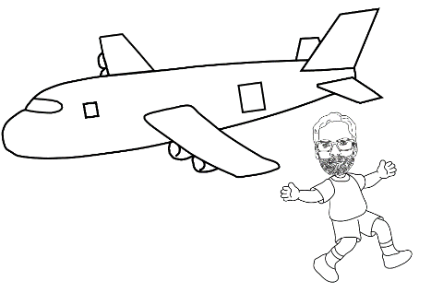
Ein Fallschirmsprung besteht aus mehreren Phasen. Beschreibe jeweils, ob es sich um eine beschleunigte oder eine gleichförmige Bewegung handelt und zeichne das Verhältnis von Gewichtskraft und Reibungskraft ein.

- Abschnitt (direkt nach dem Sprung aus dem Flugzeug): ______________________________
__________________________________________
__________________________________________

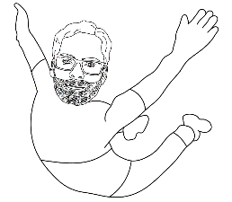
- Abschnitt (nach längerer Flugphase ohne Fallschirm): _______________________________________________________
_______________________________________________________

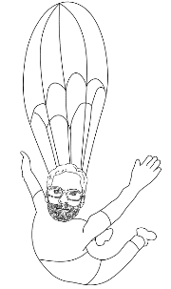
- Abschnitt (direkt nach dem Öffnen des Fallschirms):
_________________________________________________________
_________________________________________________________

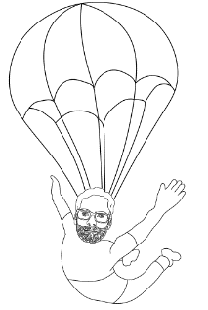
- Abschnitt (nach längerer Flugphase mit Fallschirm):
________________________________________________________
________________________________________________________

